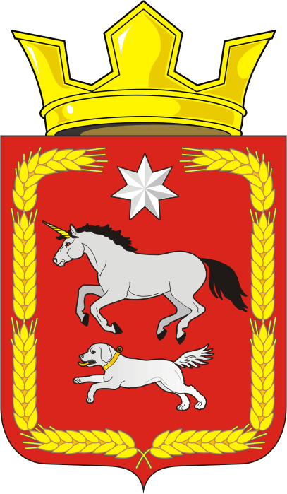

АДМИНИСТРАЦИЯ КАИРОВСКОГО СЕЛЬСОВЕТА
САРАКТАШСКОГО РАЙОНА ОРЕНБУРГСКОЙ ОБЛАСТИ

Р А С П О Р Я Ж Е Н И Е
_________________________________________________________________________________________________________

08.12.2022 с. Каировка № 18-р

Об утверждении программы профилактики
рисков причинения вреда (ущерба) охраняемым
законом ценностям по муниципальному контролю в дорожном хозяйстве на 2023 год

В соответствии с Федеральным законом от 31.07.2020 № 248-ФЗ «О государственном контроле (надзоре) и муниципальном контроле в Российской Федерации», Постановлением Правительства Российской Федерации от 25.06.2021 № 990 «Об утверждении Правил разработки и утверждения контрольными (надзорными) органами программы профилактики рисков причинения вреда (ущерба) охраняемым законом ценностям», решением Совета депутатов Каировского сельсовета Саракташского района Оренбургской области от 29.09.2021 № 46 «О муниципальном контроле в дорожном хозяйстве на территории муниципального образования Каировский сельсовет Саракташского района Оренбургской области», Уставом муниципального образования Каировский сельсовет Саракташского района Оренбургской области:

1. Утвердить программу профилактики рисков причинения вреда (ущерба) охраняемым законом ценностям по муниципальному контролю в дорожном хозяйстве на 2023 год согласно приложению к настоящему распоряжению.

2. Признать утратившим силу распоряжение администрации от 18.03.2022 № 03-р «Об утверждении программы профилактики рисков причинения вреда (ущерба) охраняемым законом ценностям по муниципальному контролю в дорожном хозяйстве на 2022 год».

3. Разместить настоящее распоряжение на сайте Каировского сельсовета Саракташского района Оренбургской области в сети «Интернет» в разделе «Муниципальный контроль».

4. Настоящее распоряжение вступает в силу со дня его подписания и распространяется на правоотношения, возникшие с 1 января 2023 года.

5. Контроль за исполнением настоящего распоряжения оставляю за собой.

Глава сельсовета А.Н.Логвиненко

Разослано: прокуратуре района, в дело

Приложение
к распоряжению администрации
Каировского сельсовета
от 08.12.2022 № 18-р

ПРОГРАММА
профилактики рисков причинения вреда (ущерба) охраняемым законом ценностям по муниципальному контролю в дорожном хозяйстве
на 2023 год

Раздел I. Анализ текущего состояния осуществления вида контроля, описание текущего уровня развития профилактической деятельности контрольного (надзорного) органа, характеристика проблем, на решение которых направлена программа профилактики

Настоящая программа разработана в соответствии со статьей 44 Федерального закона от 31.07.2021 № 248-ФЗ «О государственном контроле (надзоре) и муниципальном контроле в Российской Федерации», Постановлением Правительства Российской Федерации от 25.06.2021 № 990 «Об утверждении Правил разработки и утверждения контрольными (надзорными) органами программы профилактики рисков причинения вреда (ущерба) охраняемым законом ценностям» и предусматривает комплекс мероприятий по профилактике рисков причинения вреда (ущерба) охраняемым законом ценностям при осуществлении муниципального контроля в дорожном хозяйстве на территории муниципального образования Каировский сельсовет Саракташского района Оренбургской области на 2023 год.

Раздел II. Цели и задачи реализации программы профилактики

Основными целями Программы профилактики являются:

Стимулирование добросовестного соблюдения обязательных требований всеми контролируемыми лицами администрации Каировского сельсовета Саракташского района Оренбургской области (далее – Администрация);

устранение условий, причин и факторов, способных привести к нарушениям обязательных требований и (или) причинению вреда (ущерба) охраняемым законом ценностям на территории муниципального образования Каировский сельсовет Саракташского района Оренбургской области (далее - Сельсовет);

создание условий для доведения обязательных требований до контролируемых лиц, повышение информированности о способах их соблюдения.

Проведение профилактических мероприятий программы профилактики направлено на решение следующих задач:
Укрепление системы профилактики нарушений рисков причинения вреда (ущерба) охраняемым законом ценностям;
повышение правосознания и правовой культуры руководителей органов государственной власти, органов местного самоуправления, юридических лиц, индивидуальных предпринимателей и граждан;
оценка возможной угрозы причинения, либо причинения вреда жизни, здоровью граждан, выработка и реализация профилактических мер, способствующих ее снижению;
выявление факторов угрозы причинения, либо причинения вреда жизни, здоровью граждан, причин и условий, способствующих нарушению обязательных требований, определение способов устранения или снижения угрозы;
оценка состояния подконтрольной среды и установление зависимости видов и интенсивности профилактических мероприятий от присвоенных контролируемым лицам уровней риска.

Раздел III. Перечень профилактических мероприятий, сроки (периодичность) их проведения

№ п/п | Наименование мероприятия | Срок исполнения | Структурное подразделение, ответственное за реализацию
1. | Информирование | постоянно | должностные лица Администрации
2. | Консультирование | постоянно | должностные лица Администрации

При применении информирования в программе профилактики указываются установленные положением о муниципальном контроле в дорожном хозяйстве способы информирования (на официальном сайте Администрации в информационно-телекоммуникационной сети "Интернет", в средствах массовой информации и в иных формах, через личные кабинеты контролируемых лиц в государственных информационных системах (при их наличии), которые в обязательном порядке применяются контрольным (надзорным) органом в период действия программы профилактики, перечень вопросов, по которым осуществляется информирование).
При применении консультирования в программе профилактики указываются установленные положением о муниципальном контроле в дорожном хозяйстве способы консультирования (по телефону, посредством видео-конференц-связи, на личном приеме либо в ходе проведения профилактического мероприятия, контрольного (надзорного) мероприятия), которые в обязательном порядке применяются контрольным (надзорным) органом в период действия программы профилактики, перечень вопросов, по которым осуществляется консультирование.

Раздел IV. Показатели результативности и эффективности программы профилактики

№ п/п | Наименование показателя | Величина
1. | Полнота информации, размещенной на официальном сайте контрольного органа в сети «Интернет» в соответствии с частью 3 статьи 46 Федерального закона от 31.07.2021 № 248-ФЗ «О государственном контроле (надзоре) и муниципальном контроле в Российской Федерации» | 100%
2. | Удовлетворенность контролируемых лиц и их представителями консультированием контрольного (надзорного) органа | 100% от числа обратившихся
3. | Количество проведенных профилактических мероприятий | не менее 20 мероприятий, проведенных контрольным (надзорным) органом

